http://otas.tiked.com.tw/
進入otas網站
註冊時選擇永平工商汽車科老師鄒承翊老師
登入後選擇 教師命題

即可依照需求選擇考場測驗
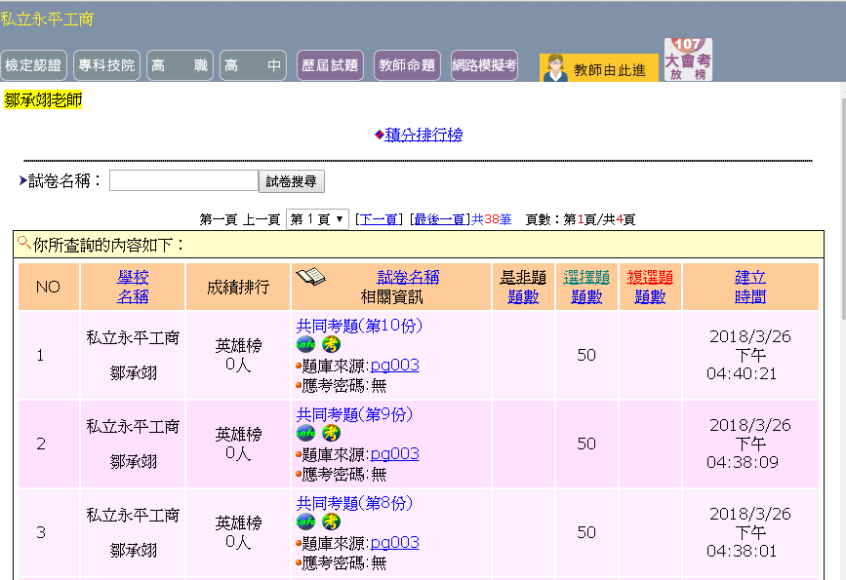
測驗開始
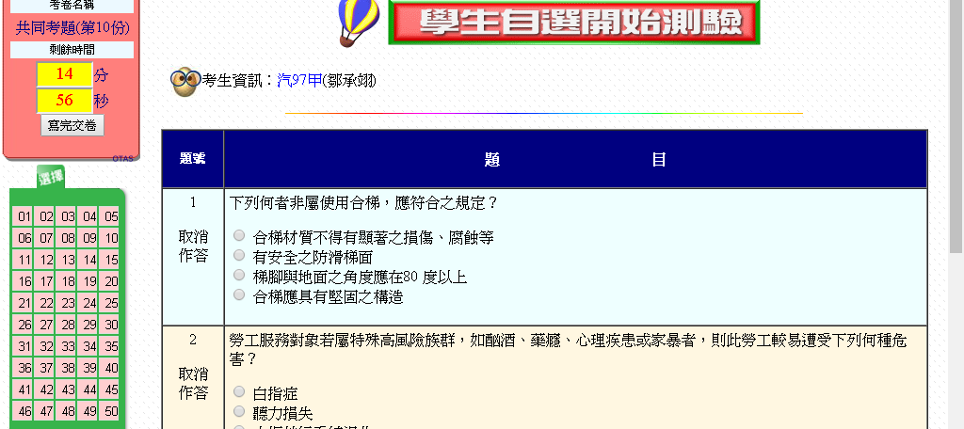

交卷後會立即批閱
左下方將顯示你答題的情況
粉色為答題錯誤 藍色為答題正確
請點閱粉色錯誤題目作訂正
全部訂正矯正觀念後請選擇最下方{重測錯誤題目}
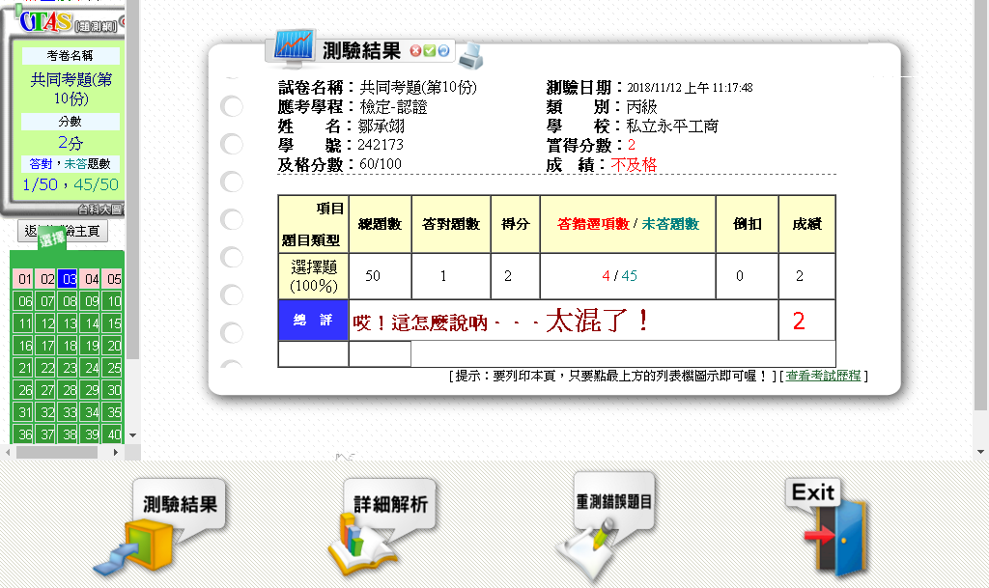
重測錯誤題目(會扣除答對的題目)請一直重測到100分(隨著你的答對題數越來越多需要付息的題目將越來越少)
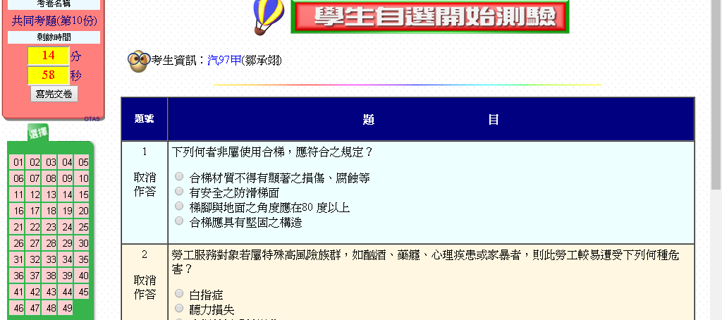
此時再按{EXIT}離開這個頁面,重新測驗,你會發現你會越來越高分喔

